**MAKALAH DASAR PEMROGRAMAN**

**UJI KOMPETENSI ( FINAL PROJECT )**

DOSEN : BAPAK DINAR ISMUNANDAR, M.KOM



DISUSUN OLEH :

KELOMPOK 1

1. BIMA SATRIA 19225209

2. DELA AFIFAH 19225254

3. FELIX GAEL DE YAASIEL 19225090

4. ISMUNANDAR ZULHILMI 19225171

5. NOER FAIZIR ROHMAN 19225030

6. SOFI ADE CAHYA 19225144

UNIVERSITAS BINA SARANA INFORMATIKA

FAKULTAS TEKNIK & INFORMATIKA

SISTEM INFORMASI

SEMESTER 1

TA 2023/2024

**KATA PENGANTAR**

Puji syukur kami panjatkan kehadirat Tuhan Yang Maha Esa karena berkat limpahan

Rahmat dan Karunia-Nya sehingga kmai dapat menyusun bahasa pemrograman (Python)

Ini dengan tepat waktu.

Tidak lupa juga kami ucapkan terimakasih kepada Dosen mata kuliah “Dasar pemrograman (Python)” kami yaitu bapak dosen Dinar Ismunandar, yang telah membimbing kami dalam mata kuliah yang bersangkutan.

Dalam tugas ini kami dapat menyelesaikan makalah tugas kelompok “Final Project”.

Makalah ini dibuat dalam rangka memenuhi tugas mata kuliah bahasa pemrograman (Python)

semoga makalah yang kamin buat ini dapat bermanfaat bagi semua pihak yang membacanya.

Demikianlah kata pengantar kami buat. Kami menyadari bahwa makalah ini masih

angat jauh dari kata sempurna, untuk itu kami mohon maaf bila ada kesalahan kata dalam

pembuatan maupun kata pengantarnya juga. Kami meminta kritik dan saran yang membangun

agar dapat dibuatnya makalah yang lebih baik. Semoga makalah ini bermanfaat bagi para pembaca dan dapat menambah pengetahuan kita.

Jakarta, (tgl-bln-tahun)

**DAFTAR ISI**

**BAB 1**

**PENDAHULUAN** 4

**1.1 PENGERTIAN** 4

**1.2 LATAR BELAKANG** 4

**1.3 RUMUSAN MASALAH** 5

**1.4 TUJUAN DAN FUNGSI** 5

**1.5 RUANG LINGKUP** 5

**1.5.1 IDENTIFIKASI MASALAH** 5

**1.5.2 BATASAN MASALAH** 5

**BAB 2**

**LANDASAN TEORI** 5

**2.1 PERCABANGAN** 5

**2.2 TIPE DATA PYTHON** 6

**BAB 3**

**PEMBAHASAN PROGRAM TEMA PROJECT PENGHITUNGAN KASIR** 7

**3.1 FLOWCHART** 7

**3.2 CONTOH KODE PROGRAM** 8

**3.3 CONTOH HASIL PROGRAM PYTHON** 9

**BAB 4**

**PENUTUP**

**4.1 KESIMPULAN** 10

**4.2 SARAN** 10

**BAB 1**

**PENDAHULUAN**

* 1. **PENGERTIAN**

Python adalah Bahasa pemrograman atau diistilahkan juga dengan Bahasa computer atau instruksi standar untuk memerintah computer. Bahasa pemrograman ini merupakan himpunan dari aturan sintaks dan semantic yang dipakai untuk mendefinisikan program computer tujuan umum yang ditafsirkan, tingkat tinggi.

* 1. **LATAR BELAKANG**

Python diciptakan oleh Guido van Rossum pertama kali di Centrum Wiskunde & Informatica (CWI) di Belanda pada awal tahun 1990-an. Bahasa python terinspirasi dari Bahasa pemrograman ABC. Sampai sekarang, Guido masih menjadi penulis utama untuk python, meskipun bersifat open source sehingga ribuan orang juga berkontribusi dalam mengembangkannya. Di tahun 1995, Guido melanjutkan pembuatan python di Corporation for National Research Initiative (CNRI) di Virginia Amerika, di mana dia merilis beberapa versi dari python. Pada Mei 2000, Guido dan tim Python pindah ke BeOpen.com dan membentuk tim BeOpen PythonLabs. Di bulan oktober pada tahun yang sama, tim python pindah ke Digital Creation (sekarang menjadi perusahaan Zope). Pada tahun 2011, dibentuklah organisasi Python yaitu Python Software Foundation (PSF). PSF merupakana organisasi nrilaba yang dibuat khusu untuk semua hal yang berkaitan dengan hak intelektual Python. Perusahaan Zope menjadi anggota sponsor dari PSF.

* 1. **RUMUSAN MASALAH**

Berdasarkan uraian latar belakang maka dapat ditentukan rumusan masalah dalam makalah ini seperti :

1. Bagaimana merancang program penjualan berbasis python ?
2. Apakah program penjualan berbasis python bisa menjadi faktor pendukung dalam menjalankan usaha warung makan ?
3. Bagaimana mengimplementasikan program penjualan ini pada usaha warung makan?
4. Bagaiman kita bisa mengetahui harga suatu menu diprogram penjualan tersebut ?
   1. **TUJUAN DAN FUNGSI**
5. Untuk pencatatan setiap transaksi penjualan
6. Analisis keuangan
7. Efisiensi waktu karena perhitungan dan pencatatan sudah dilakukan otomatis oleh program
   1. **RUANG LINGKUP**

**1.5.1 IDENTIFIKASI MASALAH**

Saat pemesanan berlangsung oleh konsumen, hanya dilakukan dengan cara manual, seperti tertulis pada sebuah kertas ataupun kalkulasi perhitungan dengan alat kalkulator.

**1.5.2 BATASAN MASALAH**

A. Program penjualan yang dirancang hanya membahas menu makanan saja.

B. Dapat mengeluarkan pesan jika kode perintah yang dimasukkan salah.

**BAB 2**

**LANDASAN TEORI**

**2.1 PERCABANGAN**

Percabangan adalah cara yang digunakan untuk mengambil keputusan apabila di dalam program dihadapkan pada kondisi tertentu. Jumlah kondisinya bisa satu, dua atau lebih. Percabangan mengevaluasi kondisi atau ekspresi yang hasilnya benar atau salah. Kondisi atau ekspresi tersebut disebut ekspresi Boolean. Hasil dari pengecekan kondisi adalah True atau False. Bila benar (True), maka pernyataan yang ada di dalam blok kondisi tersebut akan dieksekusi. Bila salah (False), maka blok pernyataan lain yang dieksekusi. Di Python ada 3 jenis penyataan yang digunakan untuk percabangan, yaitu sebagai berikut :

If, Pernyataan if terdiri dari eksperesi booelan diikuti oleh satu bari atau lebih pernyataan.

If…else, Bila pernyataan if benar, maka blok pernyataan if dieksekusi. Bila salah, maka blok pernyataan else yang dieksekusi.

If…elif…else, Disebut juga if bercabang. Bila ada kemungkinan beberapa kondisi bisa benar maka digunakan pernyataan if…elif atau if…elif…else.

**2.2 TIPE DATA PYTHON**

Data yang disimpan di memori memiliki tipe yang berbeda-beda. Misalnya untuk Panjang, akan disimpan dengan tipe bilangan. Nama orang akan disimpan dalam tipe string/karakter. Suhu akan disimpan dalam bentuk bilangan berkoma. Dan lain sebagainya. Tipe data adalah suatu media atau memori pada computer yang digunakan untuk menampung informasi. Python sendiri mempunyai tipe data yang cukup unik bila kita bandingkan dengan Bahasa pemrograman yang lain. Berikut adalah tipe data dari Bahasa pemrogrman Python :

String : Menyatakan karakter/kalimat bisa berupa huruf angka, dll (diapit tanda “ atau‘). Contoh : “Ayo belajar python”

Integer : Menyatakan bilangan bulat. contoh : 25 atau 1209

Float : Menyatakan bilangan yang mempunyai koma. Contoh : 3.14 atau 0.99

**BAB 3**

**PEMBAHASAN PROGRAM TEMA PROJECT**

**WARUNG MBAH SUGI ONO**

**3.1 FLOWCHART**

Mulai

Masukkan nama pembeli

List

makanan

minuman

Masukkan

Kode menu

Jumlah pesanan

**3.2 CONTOH KODE PROGRAM PYTHON DIATAS :**

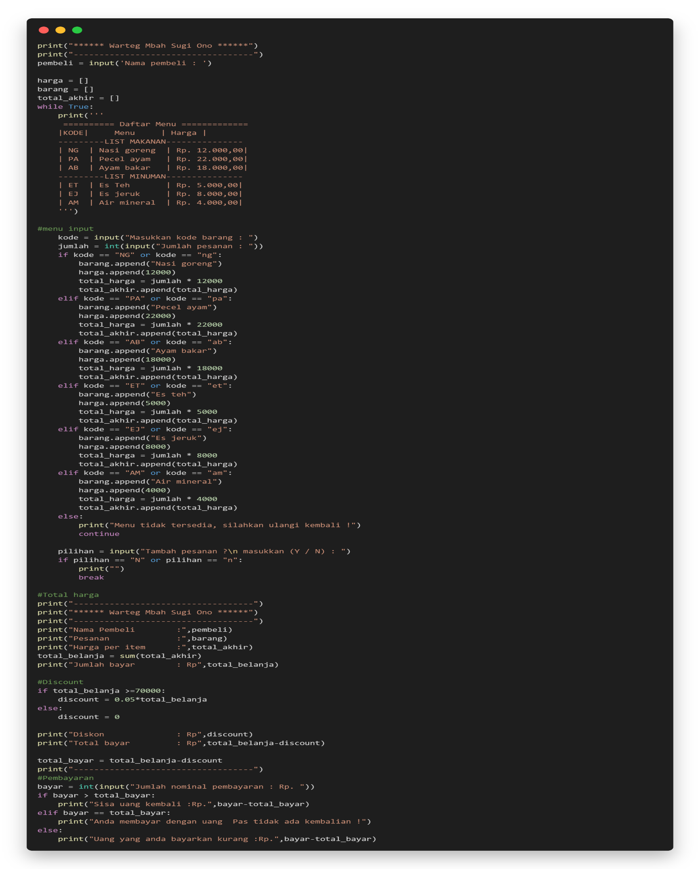

**3.3 CONTOH HASIL KODE PROGRAM PYTHON DIATAS :**

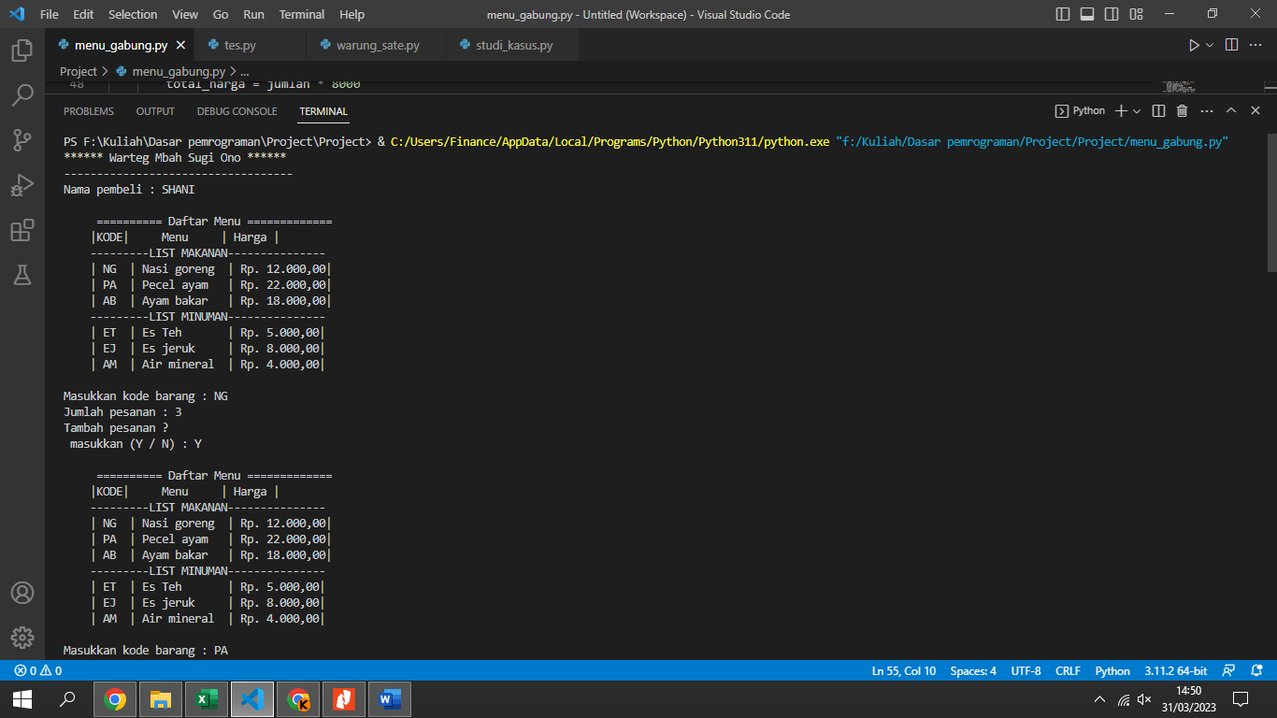

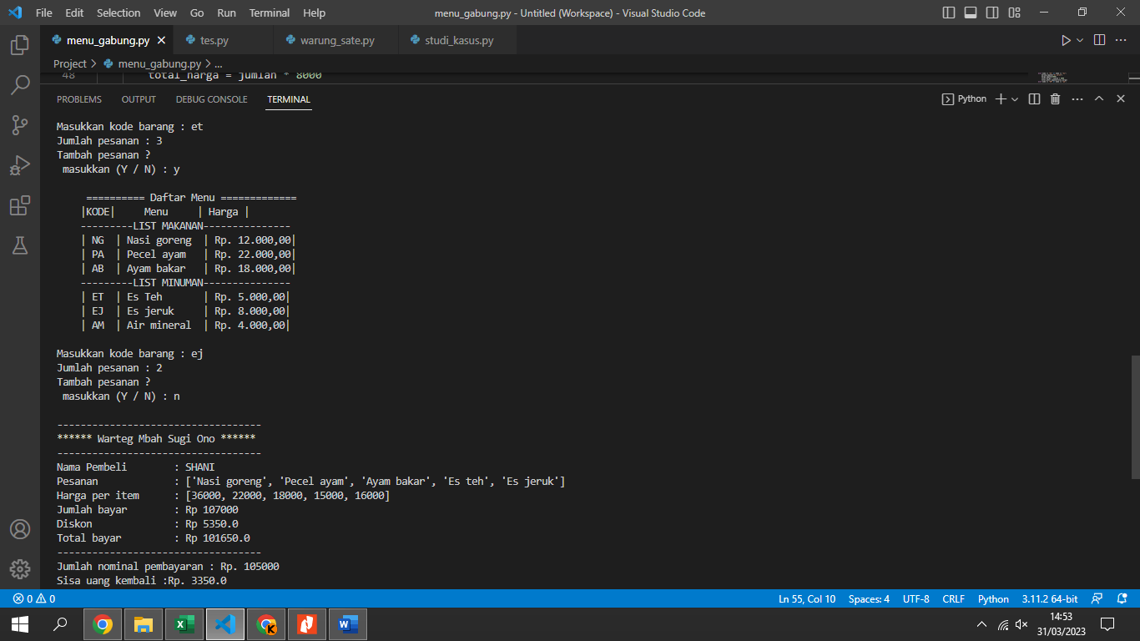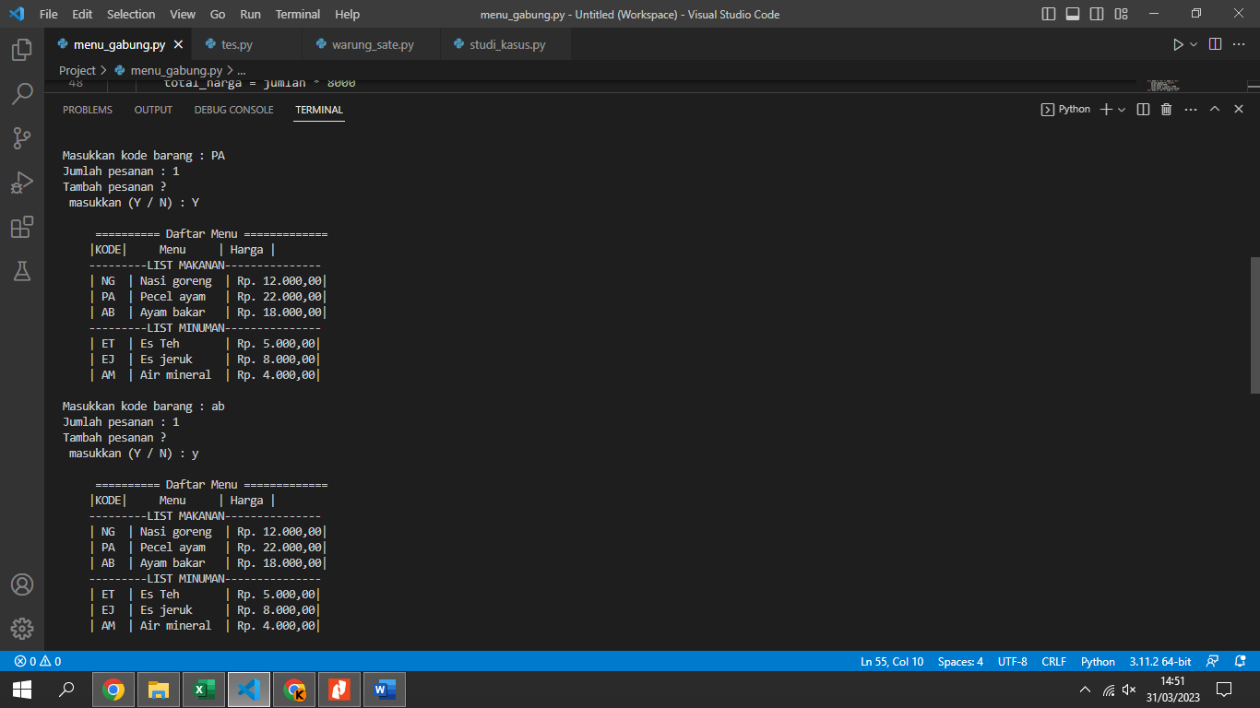

**BAB 4**

**PENUTUP**

**4.1 KESIMPULAN**

**Dari penjelasan di atas kita dapat menyimpulkan bahwa seiring perkembangan ilmu teknologi, maka kita dituntut untuk dapat mengikuti itu.**

**Di zaman sekarang kita tidak perlu lagi melakukan pencatatan administrasi secara manual dalam kegiatan usaha karena sudah ada banyak program yang dibuat untuk membantu melakukan hal itu.**

**Maka dari itu kita semua jangan berkecil hati, bimbang dengan perkembangan dunia, khusunya dalam peranan pemrograman Bahasa seperti python.**

**4.2 SARAN**

**Berdasarkan evaluasi terhadap proses dan hasil aplikasi ini, maka saran untuk pengembangan selanjutnya adalah :**

1. **Pengembangan dari program ini perlu ditambah penggabungan hasil inputan dalam 1 pesanan.**
2. **Penambahan desain tampilan yang menarik.**

**Terima kasih atas semua dukungan dan partisipasi**